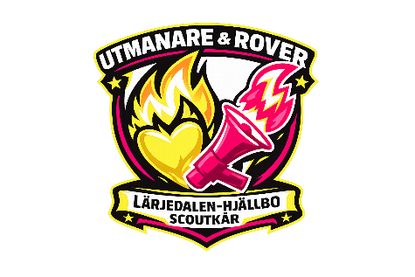
Välkommen till en ny termin full av skoj och äventyr!
20 januari Uppstart & chokladfontän
27 januari Verkstadsmöte
10 februari Sportlov
11 februari Atom DJ - Obs onsdag
17 februari Bastu jubileumsparken kl19-20
24 februari Semmelmöte och knopar
3 mars Bio
10 mars Pyssel & SPA -möte
17 mars Matlagning inomhus – döv, stum, blind & dum
20-22 mars Hajk i Lysekil
24 mars Livräddningsmöte
31 mars Påsklov
12 april Begtongiskadag – plantera våra växter (OBS söndag)
14 april Studiebesök
21 april Eldning
28 april Heeeemligt möte
5 maj Matlagning ute
8-10 maj Vårläger i Blomsholm
12 maj Höghöjdsbana
21 maj Bada i Surtesjön och glassprovning (OBS lördag)
25 maj Gemensam kåravslutning (OBS måndag)
13-14 juni Paddlingshajk
25 juli-1 aug Jamboree Norra Åsum
Om du är sjuk eller inte kan komma på ett möte, hör av dig till en av ledarna! Tag gärna med en kompis som vill prova på scouting
Ledare: Nikita 0728671976 nikitaberg32@gmail.com
Gabbe 0722898589 gabbepawlak@gmail.com
Hanna 0762280264 hania.fabo@gmail.com
Fernanda 076432820 fernanda.stahl.fs@gmail.com

